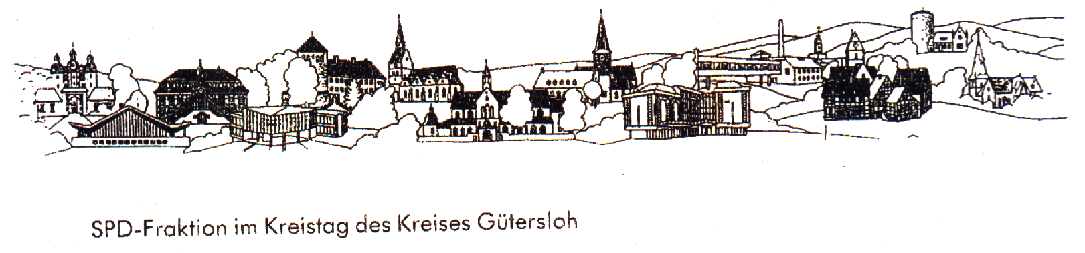

Geschäftsstelle: Herzebrocker Str. 140, 33334 GT Vors.: Ulla Ecks Tel: 02944-7135 Fax 02944-2122 Email ullaecks@aol.com

An den Landrat des Kreises Gütersloh
Herrn Sven Georg Adenauer

06.02.2014

Sehr geehrter Herr Landrat,

die Kreisverwaltung hat auf unsere Anfrage, bzgl. einer Verbesserung der Verkehrssicherheit an der Kreuzung Vorbruchstraße/Oesterweger Straße mitgeteilt, dass hier im Rahmen des Radweglückenschlusses eine Ampelanlage gebaut wird

Im Namen der SPD-Fraktion im Kreistag des Kreises Gütersloh bitte ich Sie, uns im
Finanz- und Rechnungsprüfungsausschuss am 11.2.2014 bzw.
im Kreisausschuss am 17.2.2014 nachfolgende Fragen zu beantworten:

- Welches Gremium hat diese Maßnahme beschlossen? Der Straßen- und Verkehrsausschuss hat lediglich den Bau des Radwegs an der K 50 in 2014 beschlossen.
- Wann soll diese Maßnahme umgesetzt werden?
- Wie hoch sind die Kosten für diese Maßnahme und wo sind diese in den derzeitigen Haushaltsansätzen eingeplant?
- Wurden weitere kurzfristig umsetzbare Maßnahmen diskutiert?

Mit freundlichem Gruß

gez. Ulla Ecks

Vors. der SPD-Fraktion

